Об утверждении схемы пастбищеоборотов по Абайскому району на 2022-2023 годы
Постановление акимата Абайского района Карагандинской области от 21 декабря 2021 года № 73/01
В соответствии с Законами Республики Казахстан "О местном государственном управлении и самоуправлении в Республике Казахстан" и "О пастбищах", акимат Абайского района ПОСТАНОВЛЯЕТ:
1. Утвердить схему пастбищеоборотов по Абайскому району на 2022-2023 годы, согласно приложению к настоящему постановлению.
2. Признать утратившим силу постановление акимата Абайского района от 8 апреля 2020 года № 18/01. "Об утверждении схемы пастбищеоборотов по Абайскому району (зарегистрированное в Реестре государственной регистрации нормативных правовых актов № 5789, опубликованное в Эталонном контрольном банке нормативных правовых актов Республики Казахстан в электронном виде от 9 апреля 2020 года).
3. Контроль за исполнением настоящего постановления возложить на курирующего заместителя акима Абайского района.
4. Настоящее постановление вводится в действие по истечении десяти календарных дней со дня первого официального опубликования.
Аким Абайского района | Б. Асанов
Приложение
к постановлению
акимата Абайского района
от 21 декабря 2021 года
№ 73/01
Схема пастбищеоборотов на землях населенных пунктов по Абайскому району на 2022-2023 годы

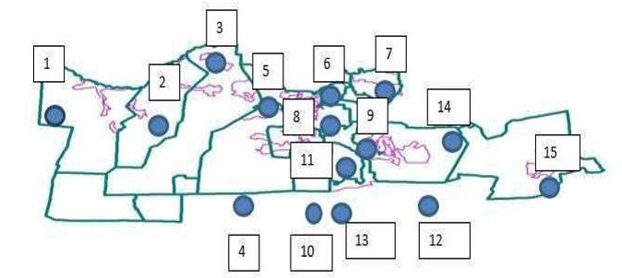

1 - Есенгельдинский сельский округ
2 - Самарский сельский округ
3 - Дзержинский сельский округ
4 - Ильичевский сельский округ
5 - Карагандинский сельский округ
6 - Мичуринский сельский округ
7 - Дубовский сельский округ
8 - город Абай
9 - поселок Карабас
10 - Коксунский сельский округ
11 - поселок Топар
12 - Кулаайгырский сельский округ
13 - поселок Южный
14 - Курминский сельский округ
15 - Акбастауский сельский округ

© 2012. РГП на ПХВ «Институт законодательства и правовой информации Республики Казахстан» Министерства юстиции Республики Казахстан

